Energia ze źródeł odnawialnych w 2021 r.
15,62%
Udział energii ze źródeł odnawialnych w końcowym zużyciu energii brutto
INFORMACJE SYGNALNE
15.12.2022 r.
W 2021 r. wskaźnik udziału energii ze źrodeł odnawialnych w końcowym zużyciu energii brutto wyniósł 15,62%.

Całkowity i sektorowy udział energii ze źródeł odnawialnych w latach 2009–2021
Zgodnie z dyrektywą Parlamentu Europejskiego i Rady 2009/28/WE z dnia 23 kwietnia 2009 r. w sprawie promowania stosowania energii ze źródeł odnawialnych, państwa członkowskie są zobowiązane do zapewnienia określonego udziału energii ze źródeł odnawialnych w końcowym zużyciu energii brutto w 2020 r. Obowiązkowe krajowe cele ogólne składają się na założony 20% udział energii ze źródeł odnawialnych w końcowym zużyciu energii brutto we Wspólnocie. Dla Polski cel ten został ustalony na poziomie 15%. Ponadto, każde państwo członkowskie powinno zapewnić, aby w 2020 r. udział energii ze źródeł odnawialnych we wszystkich rodzajach transportu wynosił co najmniej 10% końcowego zużycia energii w transporcie.

Wykres 1. Udział energii ze źródeł odnawialnych w końcowym zużyciu energii brutto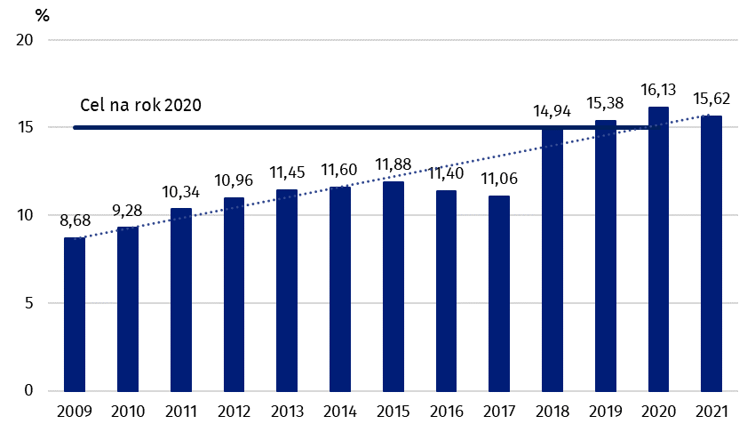
Udział energii ze źródeł odnawialnych w końcowym zużyciu energii brutto wyniósł 15,62%

Dyrektywa Parlamentu Europejskiego i Rady (UE) 2018/2001 z dnia 11 grudnia 2018 r. w sprawie promowania stosowania energii ze źródeł odnawialnych (wersja przekształcona) ustanowiła nowe cele dla Unii Europejskiej na rok 2030, a także zmodyfikowała zasady obliczania udziałów energii ze źródeł odnawialnych w końcowym zużyciu brutto, począwszy od 2021 roku.
Wskaźnik udziału energii ze źródeł odnawialnych w końcowym zużyciu energii brutto obliczany jako iloraz wartości końcowego zużycia energii brutto ze źródeł odnawialnych oraz wartości końcowego zużycia energii brutto ze wszystkich źródeł i wyrażony w % wyniósł w 2021 r. 15,62%, przy przyjętym celu dla Polski na rok 2030 wynoszącym 23%.

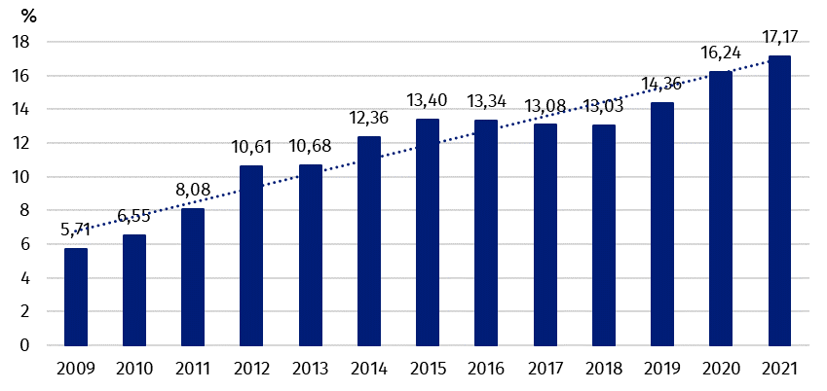
Wykres 2. Udział energii elektrycznej ze źródeł odnawialnych w końcowym zużyciu energii brutto
w elektroenergetyce

Udział energii ze źródeł odnawialnych w końcowym zużyciu energii brutto w elektroenergetyce wzrósł o 0,93 p. proc. w stosunku do 2020 r. Czynnikami, które wpłynęły na zwiększenie tego wskaźnika były wzrost końcowego zużycia odnawialnej energii elektrycznej brutto (o 8,6%), przy jednoczesnym zwiększeniu końcowego zużycia energii elektrycznej brutto (o 5,4%).

Wykres 3. Udział energii ze źródeł odnawialnych w końcowym zużyciu energii brutto
w ciepłownictwie i chłodnictwie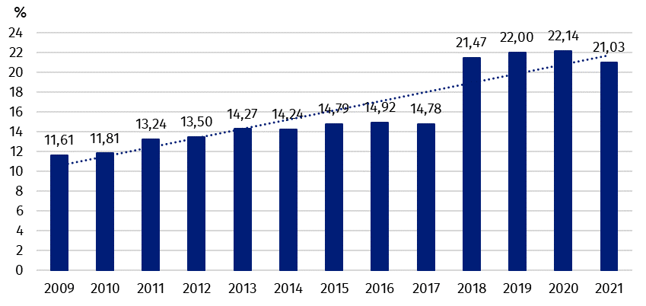

Udział energii ze źródeł odnawialnych w końcowym zużyciu energii brutto w ciepłownictwie i chłodnictwie wyniósł 21,03% w 2021 r. Czynnikami, które wpłynęły na wzrost tego wskaźnika był spadek końcowego zużycia energii odnawialnej na ogrzewanie i chłodzenie (o 0,6%), przy wzroście całkowitego końcowego zużycia energii brutto na ogrzewanie i chłodzenie (o 5,1%). Zmiany te zostały obliczone przy zastosowaniu bieżącej metodologii w odniesieniu do danych z roku 2020.

Wykres 4. Udział energii ze źródeł odnawialnych w transporcie

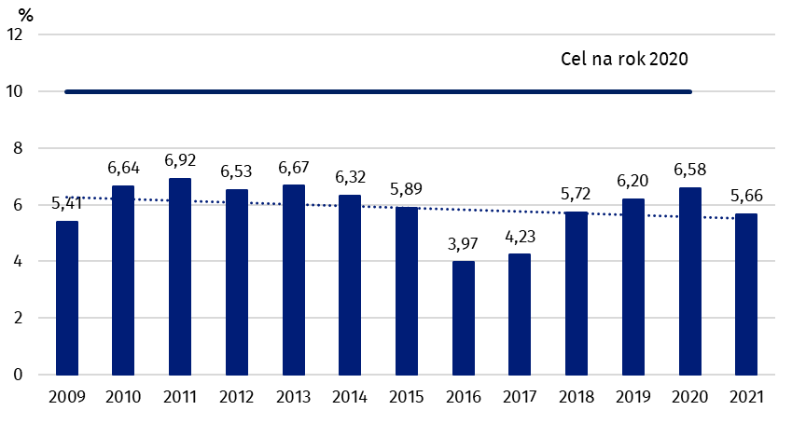

Udział energii ze źródeł odnawialnych w końcowym zużyciu energii w transporcie wyniósł 5,66% w 2021 r. Spadek wartości wskaźnika wynika ze zmian w sposobie jego obliczania, zgodnie z Dyrektywą Parlamentu Europejskiego i Rady (UE) 2018/2001. Przy zastosowaniu obecnie obowiązującej metodologii dla danych za rok 2020, zanotowano by spadek w 2021 r. o 0,11 p. proc. Cel na rok 2030 to 14%.

Prezentowane dane zostały opracowane w oparciu o aktualną wersję SHARES SHARES (Renewables) - Energy - Eurostat (europa.eu)
W przypadku cytowania danych Głównego Urzędu Statystycznego prosimy o zamieszczenie informacji: „Źródło danych GUS”, a w przypadku publikowania obliczeń dokonanych na danych opublikowanych przez GUS prosimy o zamieszczenie informacji: „Opracowanie własne na podstawie danych GUS”.

Opracowanie merytoryczne:  Departament Przedsiębiorstw  Dyrektor Katarzyna Walkowska  Tel: 22 608 31 25 | Rozpowszechnianie:  Rzecznik Prasowy Prezesa GUS  Karolina Banaszek  Tel: 695 255 011
Wydział Współpracy z Mediami  Tel: 22 608 38 04  e-mail: obslugaprasowa@stat.gov.pl |  | stat.gov.pl
 |  | @GUS_STAT
 |  | @GlownyUrzadStatystyczny
 |  | gus_stat
 |  | glownyurzadstatystycznygus
 |  |  | glownyurzadstatystyczny

Powiązane opracowania
Gospodarka-Paliwowo-Energetyczna
Zasady-metodyczne badań statystycznych z zakresu energii ze źródeł odnawialnych
Zasady metodyczne sprawozdawczości statystycznej z zakresu gospodarki paliwami i energią oraz definicje stosowanych pojęć

Temat dostępny w bazach danych
Dziedzinowa Baza Wiedzy-Gospodarka Paliwowo Energetyczna
Wskaźniki makroekonomiczne
Bank Danych Makroekonomicznych

Ważniejsze pojęcia dostępne w słowniku
Energia pierwotna
Energia pochodna
Zużycie energii
Odnawialne źródło energii

